作者： | 朱守防 |  |   南京市雨花台区绿都大道13号  绿地之窗B-2栋1401室  TEL: 025-85862272  PHONE: 13775636696
职务： | 华东区南京办 | 资深技术工程师
日期： | 2025-04-21
邮箱： | shoufang.zhu@beckhoff.com.cn
电话： | 025-85862272（可选）
倍福RT Linux控制器的设置方法
摘 要：倍福RT Linux系统因为目前未暂提供类似Windows的窗口操作画面，所以配置起来和之前基于Windows系统的控制器有所不同。本次测试基于测试版CX9240-0215控制器，且默认未安装TwinCAT 3 Runtime。文档中将依次进行RT Linux控制器网IP识别，TwinCAT 3 Runtime安装，网口IP修改，防火墙启用和关闭等测试。文档测试流程参考了官方文档Beckhoff_RT_Linux_en.pdf。
关键字：TwinCAT 3.1.4026，RT Linux，CX9240
附 件：
序 号 | 文件名 | 备注

历史版本：
2025-04-21 | 朱守防 | 文档创建

免责声明：
我们已对本文档描述的内容做测试。但是差错在所难免，无法保证绝对正确并完全满足您的使用需求。本文档的内容可能随时更新，也欢迎您提出改进建议。
参考信息：

目 录

1. 软硬件版本 3
1.1. 倍福Beckhoff 3
1.1.1. 控制器硬件 3
1.1.2. 控制软件 3
2. 准备工作 4
2.1. 网络接线 4
3. 操作步骤 4
3.1. 使用PowerShell确认控制器IP地址 4
3.2. 手动计算控制器IP地址 6
3.3. 配置安装包服务 6
3.4. 安装TwinCAT 8
3.5. Linux平台下TwinCAT Function查阅 9
3.6. 设置静态IP地址 9
3.7. 打开和关闭防火墙 11
3.8. ModbusTcp端口号启用 12
4. 常见问题 13

软硬件版本

倍福Beckhoff

控制器硬件
CX9240-0215：RT Linux系统
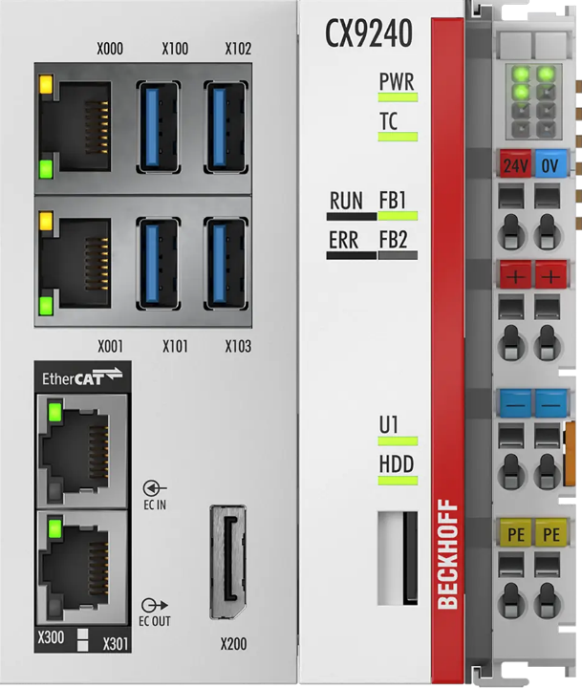

控制软件
调试软件版本：TwinCAT 3.1 Build 4026.15
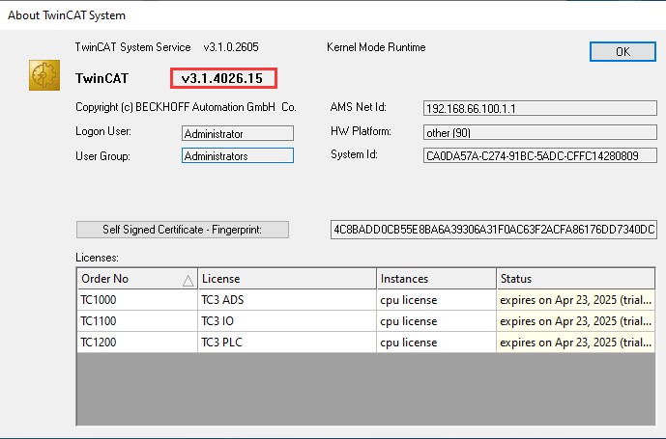
调试电脑系统版本：Windows 11 Enterprise 22H2
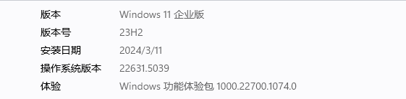

准备工作

网络接线
CX9240本体的两个网口为独立网口，本次测试是把调试电脑网口连接到CX9240控制器X000网口。默认控制器IP地址为169.254.x.x，所以提前先把调试电脑网口IP地址设置在同一网段。控制器默认用户名为Administrator，密码为1。

操作步骤

使用PowerShell确认控制器IP地址
说明：如果控制器连接了显示器，则可以直接跳到Step6步骤。如果通过调试电脑设置控制器，则按照如下步骤操作。
Step 1：打开系统自带的Windows PowerShell控制台程序。输入ipconfig命令，识别本地的网络IP配置信息。如下图，本次使用的以太网2，记录%后面的数值5，该数值将用于正确ping通IPv6本地网口地址。
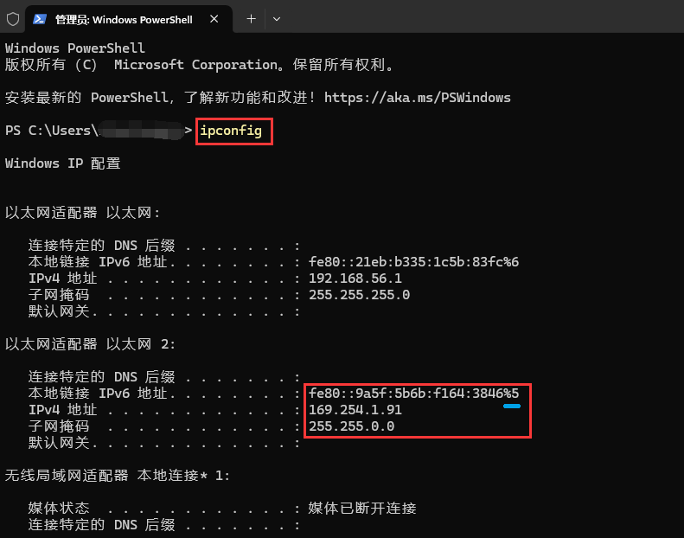
Step 2：使用ping ff02::1%??（??用上一步获取的索引5替代）指令检查网络中哪一个启用IPv6的设备处于激活的状态，且可以在网络中被访问。如果可以收到响应回复则认为网络连接成功。鉴于网络和防火墙的设置原因，如果ping连接超时，则可以使用Get-NetNeighbor指令。
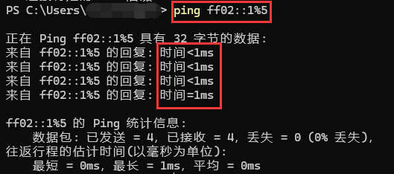
Step 3：使用Get-NetNeighbor -LinkLayerAddress 00-01-05* -AddressFamily IPv6，网络中所有以00-01-05开头的MAC地址的设备信息，包括MAC地址和IPv6地址将显示在输出列表中。检查输出列表中的00-01-05-A2-BA-99地址是否和控制器铭牌中的MAC-ID一致。
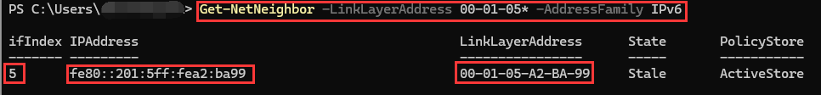
Step4：使用ping fe80::201:5ff:fea2:ba99%5指令检查控制器是否正常连接。fe80::201:5ff:fea2为上一步获得的控制器IPv6地址，5为索引。如果连接正常，则可继续下一步操作。
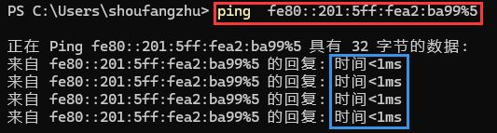
Step5：使用SSH指令连接控制器SSH Administrator@fe80::201:5ff:fea2:ba99%5，密码窗口中输入1，点击键盘回撤按键，处于控制器隐私保护此处密码将不被显示。接下来的操作将和控制器连接显示器的操作一致。
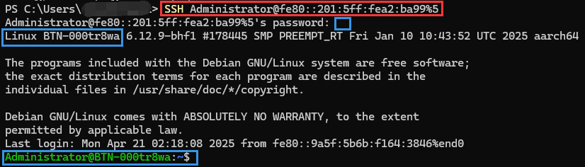
Step6：使用ip addr show指令获取控制所有网口的地址信息。输出列表如下，其中lo，end1，end0为三个网络信息，其中end0对应控制器X000网口，end1对应控制器X001网口。此处end0网口对应的IP地址为169.254.241.194。
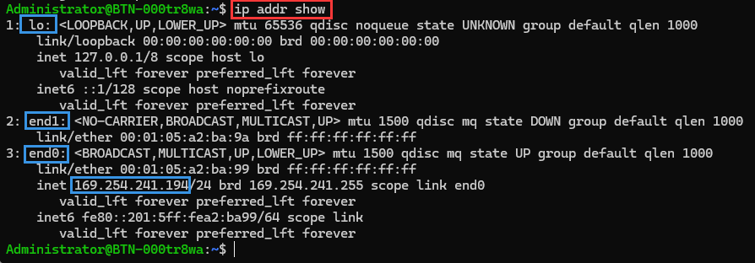

手动计算控制器IP地址
以本次测试的控制器MAC-ID：00-01-05-A2-BA-99为例，IP地址可通过EUI-64方法转换为IPv6地址。
Step1：默认MAC-ID位6个BYTE，48BIT，先将6个字节拆分成2组，第一组为00-01-05，第二组为A2-BA-99。
Step2：再两组中间插入FFFE，由此获得的8个字节数据为00-01-05-FF-FE-A2-BA-99。
Step3：将第一字节的第2位取反，即00改为02，新的8字节数据为02-01-05-FF-FE-A2-BA-99。
Step4：给8字节数据增加前缀FE80，新的数据为FE-80-02-01-05-FF-FE-A2-BA-99。
Step5：格式转换后几位完整的IPv6地址fe80::0201:05ff:fea2:ba99。
Step6：参照3.1章节Step1获取IPv6的索引5
Step7：参照3.1章节Step4及之后的操作即可。
注：不做硬性要求一定要使用IPv6。使用IPv4依然能满足一切功能，客户依然能用以往IPv4的逻辑处理所有功能。

配置安装包服务
在Beckhoff RT Linux系统中，使用安装包管理工具apt（Advanced Package Tool）来下载和安装Beckhoff提供的软件包。这些软件包是以安装包服务的方式提供，所以下载和安装软件的时候需要调试电脑联接网络，并且登录安装包服务器。登录的用户名和密码是在倍福官网注册的myBekchoff信息。
Step1：为APT创建用户认证文件，/etc/apt/auth.conf.d/路径用于存放apt用户认证文件。在此路径中的文件将被apt自动读取。本次测试通过sudo nano /etc/apt/auth.conf.d/bhf.conf指令在该路径下创建bhf.conf文件。密码为1。
Step2：修改bhf.conf文件内容，machine为apt连接的安装包服务器地址，login和password为自己注册的mybeckhoff用户名和密码。修改完成后使用CTRL+O保存文件，此时需要先点击ENTER回撤键，然后使用CTRL+X退出该文件。
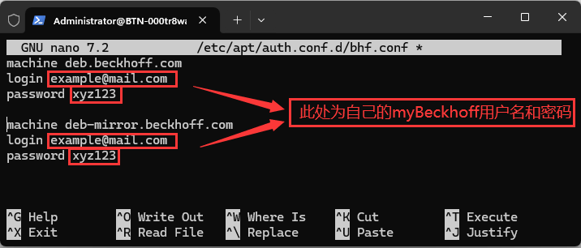
配置完文件之后，可以在网页中登录deb.beckhoff.com和deb-mirror.beckhoff.com网页，查看当前安装包服务网址是否可访问。
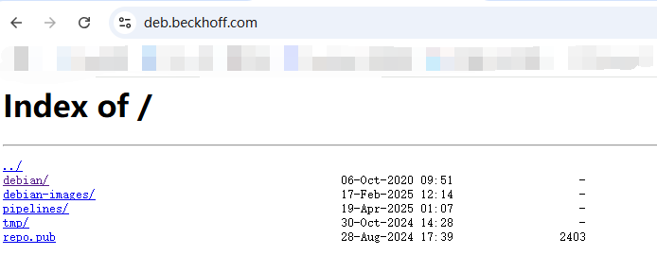
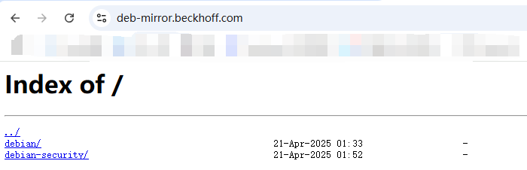
Step3：访问Beckhoff在开发阶段暂时提供的服务器存储区域。修改源文件，以确保可以从开发阶段暂时提供的服务器存储区域中获取安装包。使用sudo nano /etc/apt/sources.list.d/bhf.list打开bhf.list文件，修改在当前的访问入口地址中增加-unstable。登录密码为1。修改完成后使用CTRL+O保存文件，此时需要先点击ENTER回撤键，然后使用CTRL+X退出该文件。
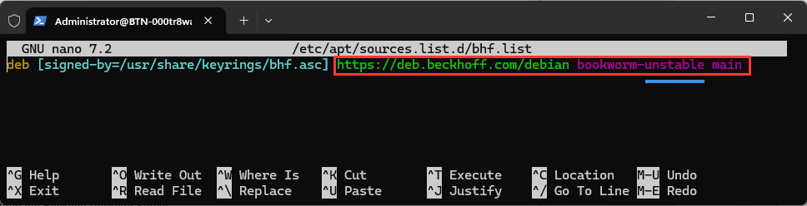

安装TwinCAT
为apt创建好登录认证文件以及修改Unstable源地址之后，接下来即可连接服务器安装TwinCAT软件。
Step1：使用sudo apt update指令更新系统和apt服务。
注：如果调试电脑连接了一些信号不稳定的Wi-Fi网络，可能会提示无法连接到服务器。此时可将调试电脑连接连接到手机热点来上网。
另外，错误的DNS设置也会导致包镜像访问失败。如若ping deb.beckhoff.com为172的网段，则需要进行网络变更，如若为非172网段如13网段，则证明通信有效可以使用。
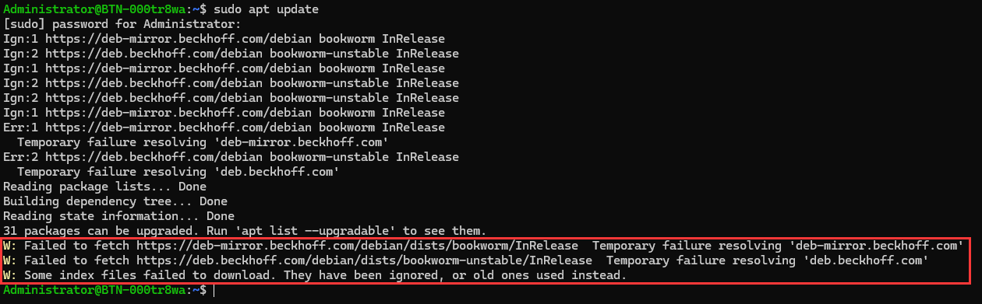
Step2：详细步骤可参照https://www.ctyun.cn/developer/article/442940355915845。此处将步骤简化。调试电脑连接到手机热点后，需要设置Wi-Fi共享属性。此时连接控制器的网口IP地址会变更为192.168.137网段，如果不是137网段，可以重新关闭共享之后再打开，以及端口控制器连接之后再连接，或者控制器关机重启。
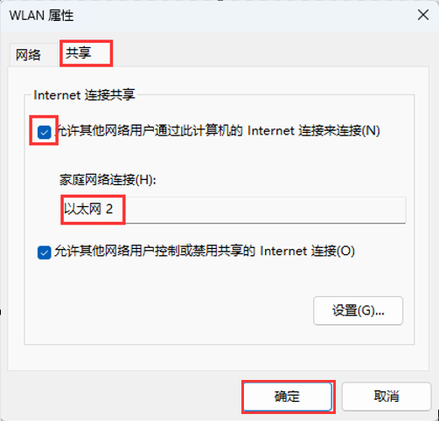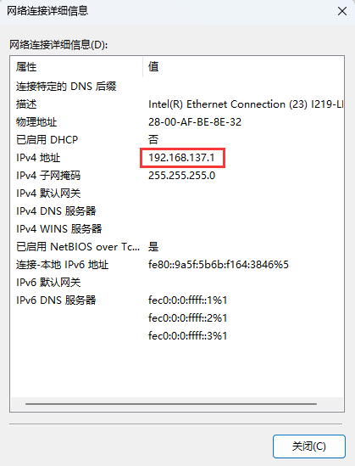
Step3：在控制器网口IP地址为DHCP的情况下，此时控制器的网口IP也会自动识别为192.168.137网段。如果控制器网口IP地址设为静态IP，则需要将其类型改为DHCP，或者更换另外一个网口连接调试电脑。此处演示的即为end0网口设置为169.254.241.194静态IP的情况下，通过end1网口连接调试电脑更新apt以及安装TwinCAT。如果更换网口，需要重新识别网口的IPv6地址，因为独立网卡的IPv6地址不同。
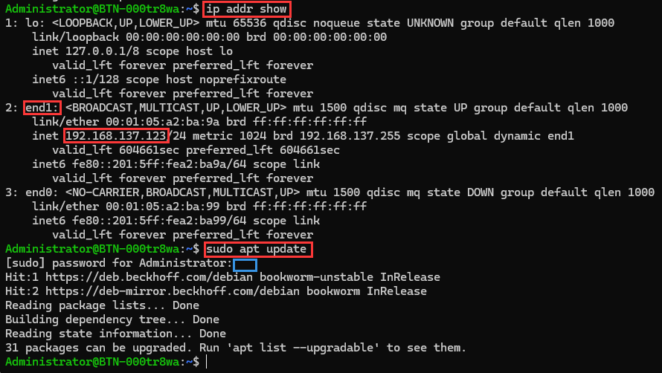
Step4：确认apt服务器可正常连接之后，即可使用sudo apt install tc31-xar-um指令安装TwinCAT。安装成功后可看到TwinCAT版本，本次测试安装的版本为4026.16.13-1。
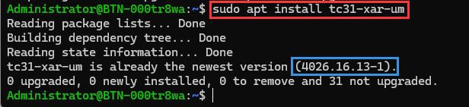

Linux平台下TwinCAT Function查阅
目前已公开发布了测试功能：https://deb.beckhoff.com/debian/pool/main/t/。

设置静态IP地址
在Beckhoff RT Linux中，网络通过systemd-networkd服务来管理，在/etc/systemd/network/路径下创建配置文件。默认情况下控制器网口为DHCP动态获取IP地址。此配置预装在/usr/lib/systemd/network/20-wired.network文件中，不建议修改。
Step1：使用ip addr show指令查看当前的网络地址信息。
Step2：在/etc/systemd/network/路径中创建10-end0-static.network文件。此处的10决定了文件在systemd-networkd中的处理顺序，因此可通过修改这个数值来调整文件的优先级。sudo nano /etc/systemd/network/10-end0-static.network。修改完成后使用CTRL+O保存文件，此时需要先点击ENTER回撤键，然后使用CTRL+X退出该文件。
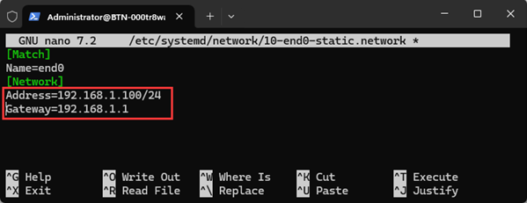
Step3：使用sudo networkctl reload指令试当前的修改生效。通过ip addr show查看IP地址是否修改成功。
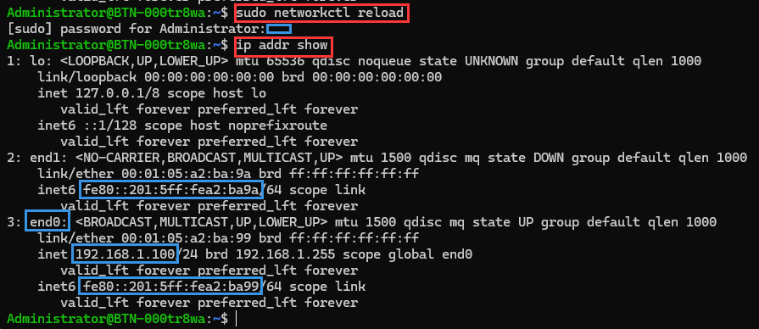
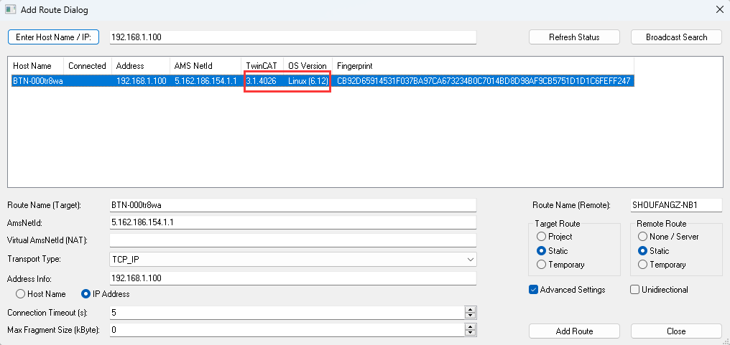
Step4：如果需要将静态IP改回DHCP动态获取IP，只需要进入静态IP设置的文件，将文件内容清空，修改完成后使用CTRL+O保存文件，此时需要先点击ENTER回撤键，然后使用CTRL+X退出该文件。
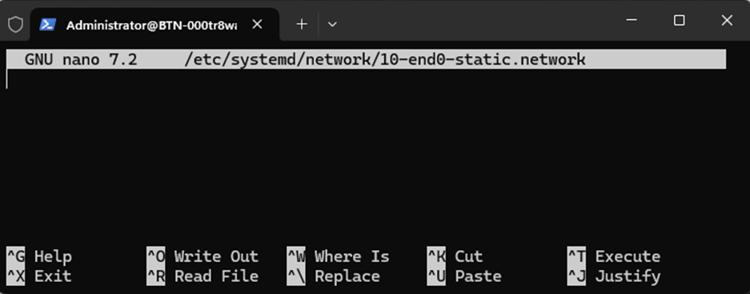
Step5：使用sudo networkctl reload指令试当前的修改生效。通过ip addr show查看IP地址是否修改成功。
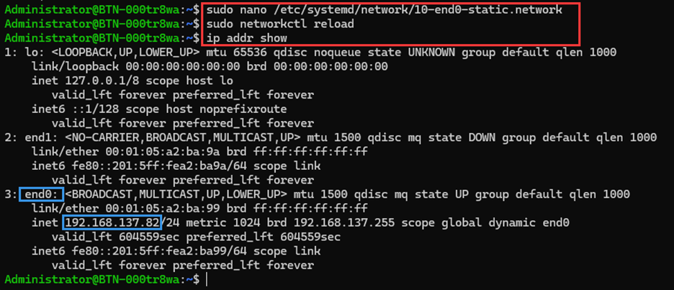

打开和关闭防火墙
在Beckhoff RT Linux系统中，使用nftables指令工具来管理防火墙设置。/etc/nftables.conf.d路径下包含有基本的设置。
Step1：关闭防火墙，先使用sudo systemctl stop nftables指令停止对应的防火墙服务，然后使用sudo systemctl disable nftables指令关闭系统开机自动开启防火墙。
Step2：查看防火墙状态，使用sudo systemctl status nftables指令查看当前系统防火墙状态。
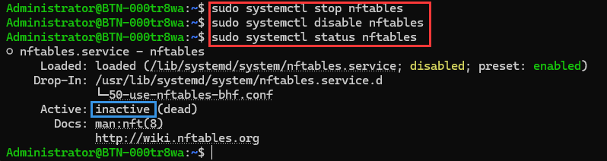
Step3：开启防火墙，先使用sudo systemctl start nftables指令开启防火墙服务，然后使用sudo systemctl enable nftables指令开启系统开机自动开启防火墙。
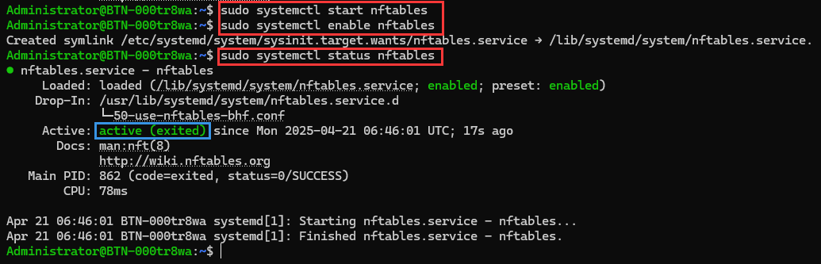

ModbusTcp端口号启用
默认情况下，TwinCAT Functions需要的端口号会在安装TwinCAT Functions的时候被自动开启。在防火墙中开启端口，需要再防火墙中添加规则以允许此端口的连接。以ModbusTcp需要的端口号502为例，创建单独的配置文件。
Step1：使用ip addr show指令查看当前的网络地址状态，lo，end1，end0。
Step2：选择一个网口作为Modbus/Tcp通讯口
Step3：在/etc/nftables.conf.d/路径下创建名为060-modbus.conf的文件，sudo nano /etc/nftables.conf.d/060-modbus.conf。修改完成后使用CTRL+O保存文件，此时需要先点击ENTER回撤键，然后使用CTRL+X退出该文件。
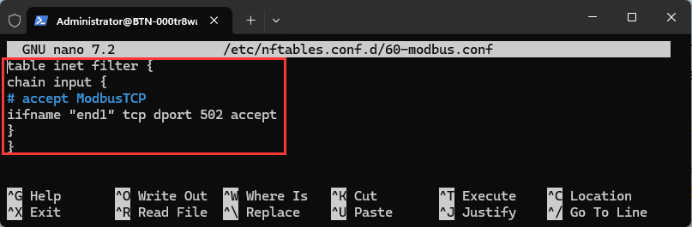
Step4：使用sudo systemctl reload nftables指令将新规则载入到nftables中。
Step5：使用sudo nft list ruleset指令检查配置被成功加载。
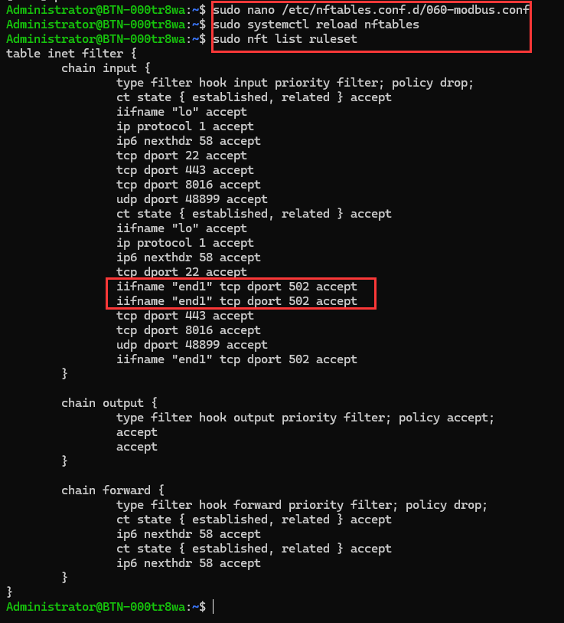

常见问题
- 在PowerShell中文件修改后如何退出？
修改完成后使用CTRL+O保存文件，此时需要先点击ENTER回撤键，然后使用CTRL+X退出该文件。
- 在PowerShell中无法输入密码？
基于隐私保护规则，密码输入时不显示，在密码输入后只需点击ENTER回撤键即可。
- 无法连接deb.beckhoff.com服务器？
先检查设置是否正确，如果设置没问题。再检查网络配置，本次测试也是基于手机热点链接的apt服务器。网络设置详细步骤可参照https://www.ctyun.cn/developer/article/442940355915845
- Beckhoff RT Linux和基于Windows的控制器有何区别？
- Beckhoff RT Linux控制器目前支持的版本是TwinCAT 3.1.4026
- Bekchoff RT Linux控制器目前暂不支持类似于Windows的可视化操作，仅支持指令操作
- Bekchoff RT Linux控制器目前提供的测试版本未提前安装TwinCAT软件，需要通过指令安装，安装时调试电脑需要连接网络，并且将网络共享给控制器，控制器借由共享的网络连接到apt临时服务器deb.bekchoff.com和deb-mirror.bekchoff.com，进行下载安装。
- Bekchoff RT Linux控制器配置好之后，在调试电脑端的操作和Windows控制器一样。

